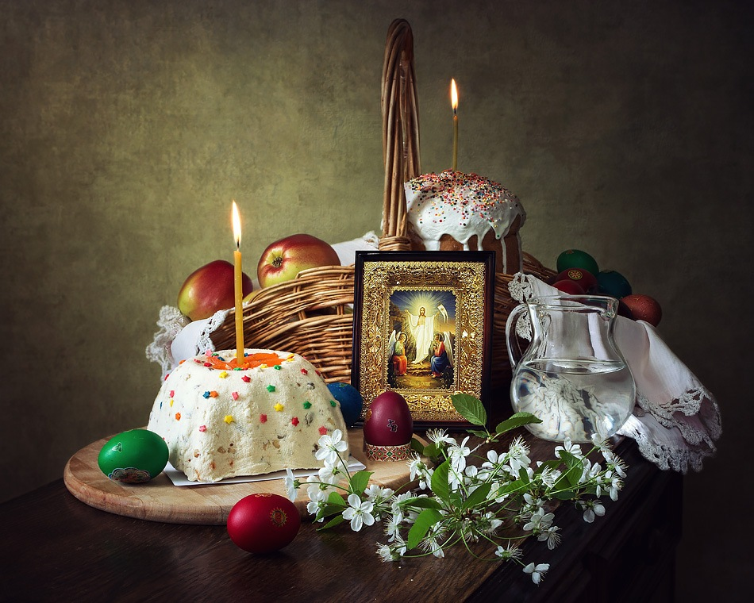
1.Солнышко играет, и щебечут птички,
Украшение стола – красные ….

2.Напекли хозяюшки к празднику в печи
Тёмные, румяные, чудо ….

3.Кулич, пасха и яйцо, заготовлены давно.
А это значит без сомненья , ждём ….

4.Светит солнца луч в окно,
Чисто всё и так светло.
Испекли мы куличи, Праздник ждём, какой все мы? ….

